Dr. Holger Schmidt
Digital Economist | TU Darmstadt

Kursübersicht

Digitale Transformation „Big Picture“ – Edition 2022

Der Kurs erläutert in kompakter Form die relevanten Erfolgsfaktoren der digitalen Transformation aus ökonomischer Sicht. Im Zentrum stehen digitale Geschäftsmodelle, Plattformen, digitale Management-Methoden und das richtige Verhalten auf digitalen Märkten. Der Kurs basiert auf meiner Vorlesung „Digitale Transformation“ an der TU Darmstadt, richtet sich aber an Entscheider:innen in der Wirtschaft, die sowohl die wesentlichen Faktoren für die Transformation ihrer Unternehmen auf Management-Ebene kennen als auch den Blick hinaus auf die Verschärfung des Wettbewerbs auf Digitalmärkten und relevante volkswirtschaftliche Aspekte der Digitalisierung (Wachstum, Produktivität, Arbeit…) richten möchten. Dieser breite Ansatz soll den Kursteilnehmer:innen das „Big Picture“ der digitalen Ökonomie zeigen, um ihre eigenen Transformationsschritte an den großen Trends zu spiegeln.

In der Edition 2022 wurden die Kapitel 3 (Management) und 4 (Digitale Geschäftsmodelle) ausgeweitet und ein Kapitel zur Bedeutung der Digitalisierung für den Klimaschutz aufgenommen.

- Kursumfang: 8 Stunden Lehrvideos, 420 Slides.
- Auf Wunsch sind ergänzende interaktive Q&A-Sessions/Vertiefungen möglich.

Die Grafik zeigt den Aufbau des Kurses:

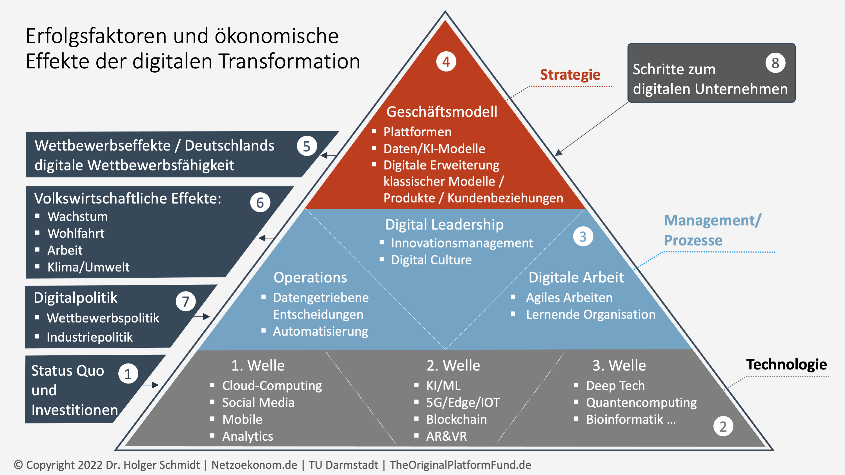

Kapitelinhalte

Kapitel 1: Status Quo und Investitionen
- Definition und Investitionen in digitale Transformation
- Stand der digitalen Transformation in Deutschland
- Digitale Superstars und Digitalisierungsstatus der Branchen
Kapitel 2: Digitale Technologien
- Entwicklung und Einsatz digitaler Technologien
- Künstliche Intelligenz als Basistechnologie | IOT | 5G | Blockchain
Kapitel 3: Digitales Management / Prozesse
- Merkmal digital reifer Unternehmen im Management | Ökonomische Effekte eines digitalen Managements
- Digital Leadership | Digitale Kultur | Digitale Innovation
- Digitalisierung der Arbeit
- Operations | Datengetriebene Entscheidungen | Automatisierung | Industrie 4.0
Kapitel 4: Digitale Geschäftsmodelle
- Typologie digitaler Geschäftsmodelle | Plattformen: Definition und Entwicklungspfade
- Entwicklung der Plattformökonomie
- Die vierte Generation der Plattformen am Beispiel Amazon und Alibaba
- Plattform-Märkte (1/2): Handel, Reise, Lebensmittel, Finanzen
- Plattform-Märkte (2/2): Mobilität/Automobil
- B2B: Transaktionsplattformen | IOT-/Datenplattformen
- Daten-/KI-getriebene Geschäftsmodelle
Kapitel 5: Digitaler Wettbewerb
- Wettbewerbsfaktoren auf Digitalmärkten
- Deutschlands digitale Wettbewerbsfähigkeit
Kapitel 6: Volkswirtschaftliche Effekte der Digitalisierung
- Auswirkungen der Digitalisierung auf Wachstum und Produktivität
- Auswirkungen der Digitalisierung auf Klimaschutz/Nachhaltigkeit
- Auswirkungen der Digitalisierung auf Arbeit und Beschäftigung
Kapitel 7: Digitalpolitik
Digitale Industriepolitik | Wettbewerbspolitik / Bildungspolitik

Kapitel 8: Sechs Schritte zum digitalen Unternehmen
Fundament, Digital Leadership, Agilität, Entwicklung der Digitalinitiative, Skalierung der Digitalinitiative, Sicherung des Erfolgs

Dozent
Holger Schmidt lehrt Digitale Transformation an der TU Darmstadt und Plattformökonomie an der Executive School der Universität St. Gallen. Daneben ist er als Keynote-Speaker tätig. Seine Kernthemen sind digitale Geschäftsmodelle, Plattformökonomie und Künstliche Intelligenz. Er ist Berater des "The Original Platform Fund", der auf dem von ihm erfundenen Plattform-Index basiert. Sein Faible für Klimaschutz stammt aus einer Zeit, als das Thema noch nicht en vogue war: 1997 wurde er mit einer Arbeit über die internationalen Verteilungswirkungen des Klimaschutzes promoviert. Er ist Autor mehrerer Bücher über Digitale Transformation und Künstliche Intelligenz sowie als Podcaster für die FAZ tätig.

Mehr Informationen über die Kurse: www.netzoekonom.de/online-kurse.
Direkt zum Kurs: ⇢ Reteach

